Приемка в эксплуатацию воздушных линий. Наружный осмотр
При осмотре вновь сооруженной воздушной линии комиссия обращает внимание на то, чтобы:
- На опорах ВЛ на высоте 2,5-3,0 м должны быть нанесены следующие постоянные знаки: порядковый номер, номер ВЛ или ее условное обозначение, предупреждающие плакаты, знаки указывающие фазировку линии и т.д. [Подробнее]
 |  | 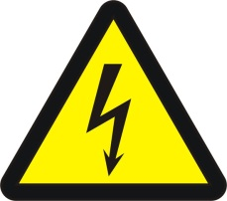 | 
Рисунок. Знаки и плакаты применяемые на ВЛ.
- Отсутствовал наклон опор, уменьшающий их способность противостоять механическим нагрузкам;
- Опоры были ограждены железобетонными отбойными тумбами, защищающими их от повреждения проезжающим транспортом;
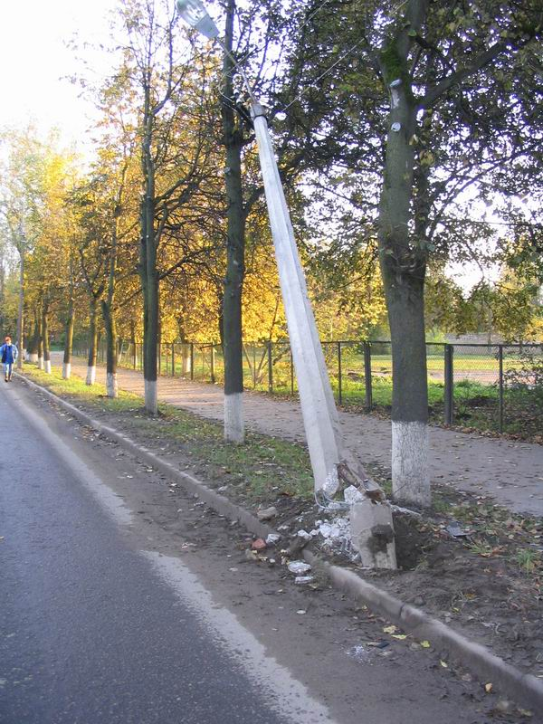
Рисунок. Повреждение опоры автомобильным транспортом.
- Раковины и выбоины на железобетонных опорах заделаны цементным раствором;
- Изоляторы не имели трещин, отколов или повреждений глазури, линейная арматура — трещин, раковин или повреждений оцинковки;
- Положение указателей действия разрядников было отчетливо видно с земли, наружная поверхность разрядника не должна иметь трещин и отслоений.
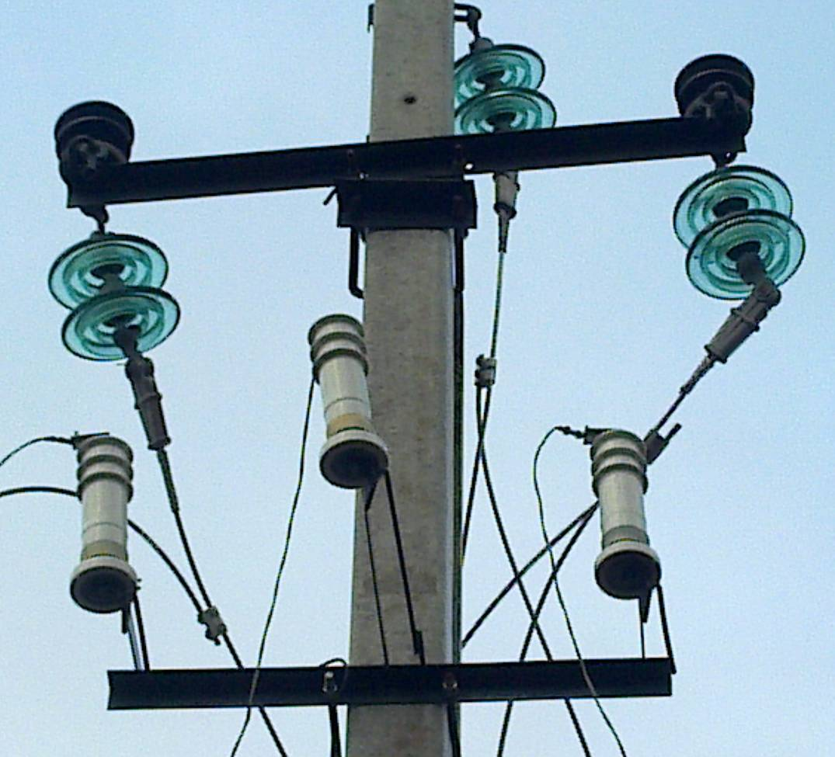

Испытание ВЛ при вводе в эксплуатацию.
При приемке в эксплуатацию ВЛ проводят следующие испытания и проверки:
- Проверяют стрелу провеса проводов и тросов, которая не должна отличаться от проектной более чем ± 5%.
- Измеряют расстояния от проводов линии до земли и до различных пересекаемых объектов. Эти расстояния не должны быть меньше установленных ПУЭ.
- Внешним осмотром контролируют соединения проводов и измеряют падение напряжения в соединителях. Соединения бракуют, если на поверхности соединителя или зажима имеются трещины, следы значительной коррозии и механических повреждений, величина падения напряжения на участке соединения более чем в 1,2 раза превышает падение напряжения на участке провода той же длины, марки и сечения.
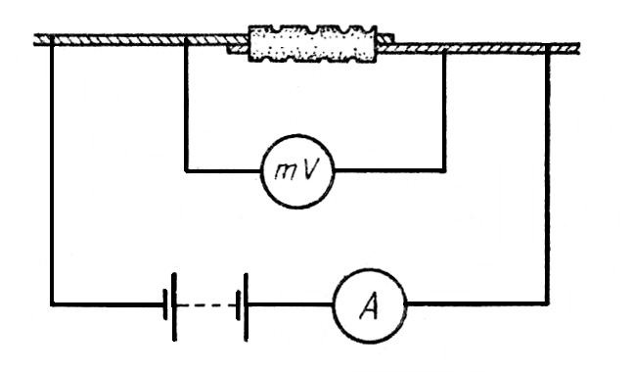
Рисунок. Принципиальная схема определения качества соединения.
- Опорные и подвесные одноэлементные изоляторы испытывают повышенным напряжением промышленной частоты.
- Многоэлементные опорные изоляторы подвергают испытанию напряжением промышленной частоты напряжением 50 кВ, прикладываемым к каждому элементу изолятора. Продолжительность испытания изоляторов повышенным напряжением равна 1 мин.
- Измеряют сопротивления заземления опор.

Организация безопасных условий труда на ВЛ
Работы на опорах воздушных линий являются особо сложными по организации безопасных условий труда по следующим причинам:
- работа связана с подъемом на опоры на большую высоту,
- рабочие места меняются ежедневно, а иногда и несколько раз в день,
- электромонтажники-линейщики рассредоточиваются по рабочим местам вдоль воздушной линии, находясь друг от друга на расстоянии пролета между опорами, что затрудняет контроль за безопасностью их труда,
- работа требует постоянного контроля за состоянием заземляющих устройств,
- работа связана с погодными условиями, состоянием подъездных путей и конструкцией опор.
Все электромонтажники-линейщики обязаны ежегодно проходить медицинское освидетельствование на выполнение верхолазных работ и подтверждать присвоенную группу по электробезопасности.
Работы на воздушных линиях, с точки зрения мер безопасности, разделяются на следующие категории:
- на отключенной воздушной линии;
- на воздушной линии находящейся под наведенным напряжением;
- в пролетах пересечения с действующей ВЛ;
- на ВЛ без снятия напряжения.
К работам под напряжением допускаются специально обученные и допущенные комиссией электромонтеры-линейщики, имеющие высокую квалификацию. Обычному персоналу электромонтажных организаций категорически запрещается производить работы на воздушных линиях, находящихся под напряжением.
Любая работа на действующей воздушной линии производится при обязательном соблюдении следующих условий:
- на производство работы должен выдаваться наряд или распоряжение лица, уполномоченного на это;
- работа на воздушных линиях должна производиться не менее чем двумя лицами;
- до начала электромонтажных работ на воздушной линии должны быть выполнены организационные и технические мероприятия, обеспечивающие безопасность работ.
К организационным мероприятиям относятся: оформление работ нарядом, распоряжением или перечнем работ, выполняемых в порядке текущей эксплуатации; получение разрешения на подготовку рабочего места и на допуск бригады к работе; подготовка рабочего места и допуск к работе; надзор во время работы; оформление перевода на другое рабочее место, перерыва в работе и окончания работы.
К техническим мероприятиям относятся:
- Снятие напряжения с воздушной линии соответствующими коммутационными аппаратами и принятие мер препятствующих ошибочному или самопроизвольному включению этих аппаратов;
- Вывешивание плакатов «Не включать — работа на линии» на ключах или приводах коммутационных аппаратов.
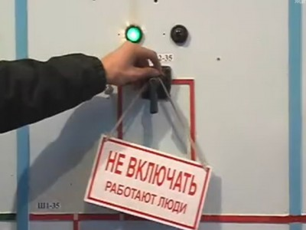
Рисунок. Вывешивание плакатов на ключах выключателей.
- Проверка отсутствия напряжения производится указателем напряжения. В ЭУ 35 кВ и выше можно пользоваться изолирующей штангой, прикасаясь ей несколько раз к токоведущим частям. Признаком отсутствия напряжения является отсутствие искрения и потрескивания. На одноцепных ВЛ 330 кВ и выше достаточным признаком отсутствия напряжения является отсутствие коронирования. Проверку отсутствия напряжения в РУ выполняет один работник, а непосредственно на ВЛ – два. На ВЛ при подвеске проводов на разных уровнях проверять отсутствие напряжения следует снизу вверх, начиная с нижнего провода, а при горизонтальной подвеске – с ближнего провода;
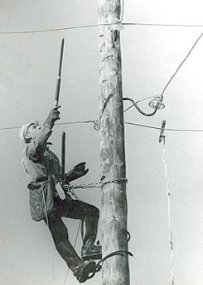
Рисунок. Проверка отсутствия напряжения.
- Заземление воздушной линии во всех РУ и у секционирующих коммутационных аппаратов, которыми отключена ВЛ, путем включения заземляющих ножей соответствующих коммутационных аппаратов. Дополнительно на рабочем месте каждой бригады с помощью переносного заземления должны быть заземлены провода всех фаз, а при необходимости и грозозащитные тросы. Переносное заземление сначала нужно присоединить к искуственному заземлителю или заземленным частям опоры, а затем после проверки отсутствия напряжения установить на токоведущие части. Искусственные заземлители устраиваются путем забивки в землю металлического стержня (лома) или ввертывания специального бура на глубину 0,5 - 1 м.
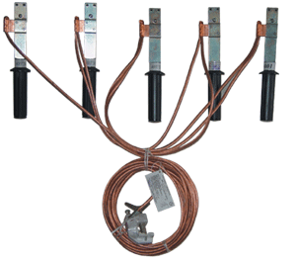 | 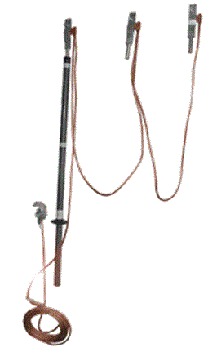
а | б
Рисунок. Переносные защитные заземления: а - до 1 кВ; б - выше 1 кВ.
- Ограждение рабочего места.
Ниже приведен видеофильм в котором показаны правила наложения переносного заземления на ВЛ 10 кВ.+

Осмотр воздушных линий электропередачи в процессе эксплуатации
Чтобы раньше обнаружить неисправности, представляющие угрозу для нормальной эксплуатации ВЛ, а также предупредить развитие возникших неисправностей, воздушные линии систематически осматривают электромонтеры и инженерно-технический персонал. Осмотры бывают периодические и внеочередные, осмотры с земли и так называемые верховые осмотры. Производятся осмотры пешком, а также с использованием транспортных средств, в том числе самолетов и вертолетов.
В каком случае и как часто нужно проводить осмотры?
Периодические осмотры ВЛ проводятся по графику, утвержденному ответственным за электрохозяйство Потребителя. Сроки периодических осмотров воздушных линий зависят от местных условий, назначения ВЛ, вероятности повреждения, а также состояния окружающей среды (степень загрязнения, влажность среды и т.п.). В соответствии с ТКП 181-2009 (скачать/посмотреть) периодичность осмотров каждой ВЛ по всей длине должна быть не реже 1 раза в год. Кроме того, не реже 1 раза в год административно-технический персонал должен проводить выборочные осмотры отдельных участков линий, включая все участки ВЛ, подлежащие ремонту, по утвержденному графику.
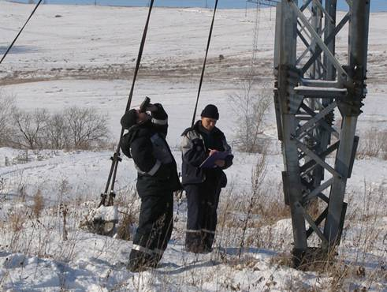
Внеочередные осмотры ВЛ или их участков должны проводиться при образовании на проводах и тросах гололеда, при «пляске проводов», во время ледохода и разлива рек, при пожарах в зоне трассы ВЛ, после сильных бурь, ураганов и других стихийных бедствий, а также после отключения ВЛ релейной защитой и неуспешного автоматического повторного включения, а после успешного повторного включения – по мере необходимости.
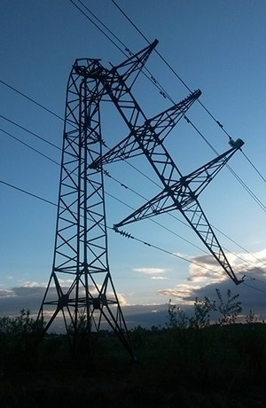
Осмотры ВЛ, которые производят с земли, не позволяют выявить неисправности в верхней части воздушных линий, поэтому периодически дополнительно проводят, так называемые, верховые осмотры. Верховые осмотры с выборочной проверкой проводов и тросов в зажимах и дистанционных распорках на ВЛ напряжением 35 кВ и выше, эксплуатируемых 20 лет и более, или на их участках и на ВЛ, проходящих по зонам интенсивного загрязнения, а также по открытой местности, должны производиться не реже 1 раза в 5 лет; на остальных ВЛ (участках) напряжением 35 кВ и выше – не реже 1 раза в 10 лет. На ВЛ 0,38–20 кВ верховые осмотры должны осуществляться при необходимости.
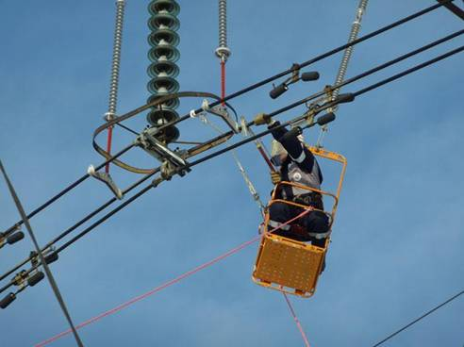
Рисунок. Верховые осмотры ВЛ
Для верховых осмотров в последнее время начинают применяться беспилотные летающие аппараты.
На что обращают внимание при проведении осмотров?
При периодическом осмотре ВЛ необходимо проверять:
- противопожарное состояние трассы: в охранной зоне ВЛ не должно быть посторонних предметов, строений, стогов сена, штабелей леса, деревьев, угрожающих падением на линию или опасным приближением к проводам, складирования горючих материалов, костров; не должны выполняться работы сторонними организациями без письменного согласования с Потребителем, которому принадлежит ВЛ;
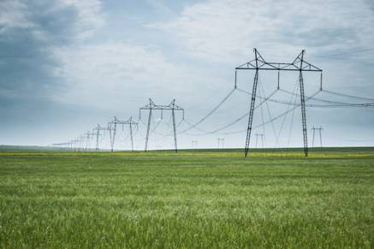
- состояние фундаментов, приставок: не должно быть оседания или вспучивания грунта вокруг фундаментов, трещин и повреждений в фундаментах (приставках), должно быть достаточное заглубление;
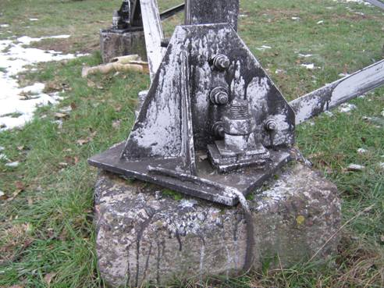
- состояние опор: не должно быть их наклонов или смещения в грунте, видимого загнивания деревянных опор, обгорания и расщепления деревянных деталей, нарушений целостности бандажей, сварных швов, болтовых и заклепочных соединений на металлических опорах, отрывов металлических элементов, коррозии металла, трещин и повреждений железобетонных опор, птичьих гнезд, других посторонних предметов на них. На опорах должны быть плакаты и знаки безопасности, номера опор, выполненные в соответствии с требованиями ПУЭ;
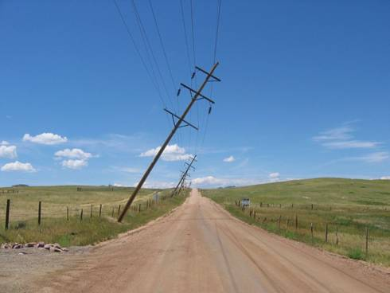
- состояние проводов и тросов: не должно быть обрывов и оплавлений отдельных проволок, набросов на провода и тросы, нарушений их регулировки, недопустимого изменения стрел провеса и расстояний от проводов до земли и объектов, смещения от места установки гасителей вибрации, предусмотренных проектом ВЛ;
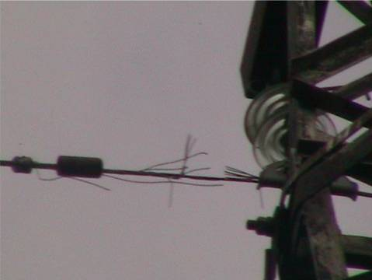
- состояние изоляторов: не должно быть боя, ожогов, трещин, загрязненности, повреждения глазури, неправильной насадки штыревых изоляторов на штыри или крюки, повреждений защитных рогов, недопустимых отклонений подвесных гирлянд изоляторов от оси; должны быть на месте гайки, замки или шплинты;
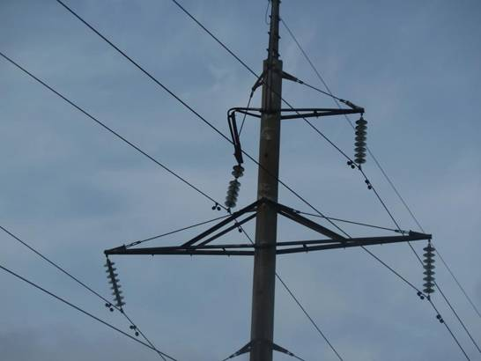
- состояние арматуры: не должно быть трещин в ней, перетирания или деформации отдельных деталей;
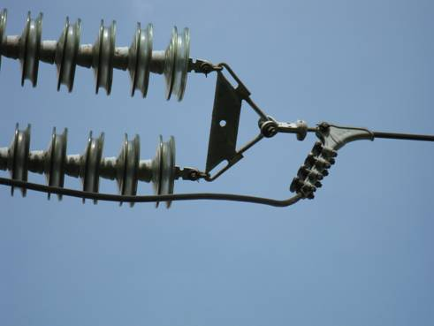
- состояние разрядников, коммутационной аппаратуры на ВЛ и концевых кабельных муфт на спусках: не должно быть повреждений или обрывов заземляющих спусков на опорах и у земли, нарушений контактов в болтовых соединениях молниезащитного троса с заземляющим спуском или телом опоры, разрушения коррозией элементов заземляющего устройства.
При выполнении внеочередного осмотра после отключения ВЛ или успешного повторного включения ВЛ основное внимание должно быть обращено на выяснение причины отключения или появления земли и на определение места и объема повреждения. При этом необходимо тщательно осмотреть места пересечения отключившейся ВЛ с другими ВЛ и линиями связи в целях обнаружения следов оплавления на них.
Осмотры, как правило, проводят в светлое время дня, когда легче обнаружить имеющиеся неисправности и повреждения. В темное время суток проводят некоторые виды внеочередных осмотров направленные на выявление коронирования, опасности перекрытия изоляции или возгорания деревянных опор при сырой погоде (мелком моросящем дожде, тумане, мокром снегопаде) на участках ВЛ, подверженных интенсивному загрязнению, и для контроля исправности заградительных огней, установленных на переходных опорах.
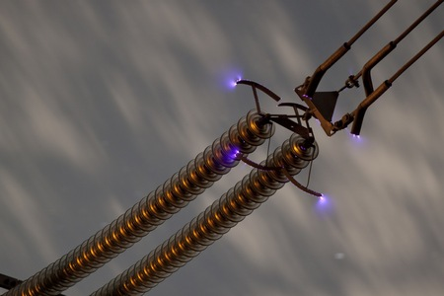
Неисправности, обнаруженные при осмотре ВЛ должны быть отмечены в эксплуатационной документации (журнале или ведомости дефектов) и в зависимости от их характера по указанию ответственного за электрохозяйство Потребителя устранены в кратчайший срок или при проведении технического обслуживания и ремонта.

Ремонт железобетонных опор
Объем ремонта железобетонных опор, свай, приставок и фундаментов определяется при осмотрах ВЛ, а также выборочным вскрытием подземной части опор на глубину 0,5-0,7 м.
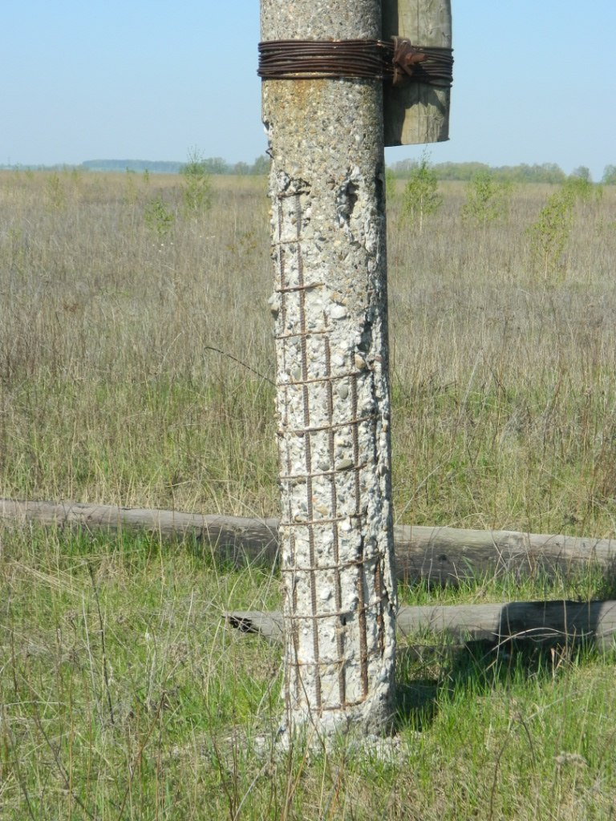
Рисунок. Разрушение бетона железобетонного пасынка
Виды и причины повреждений
К наиболее распространенным дефектам железобетонных опор, возникающим в процессе эксплуатации относятся: появление трещин (продольных и поперечных) в бетоне, появление пятен, щелей, раковин, отклонение опоры от вертикального положения, а также дефекты заделки опоры в грунт.
Дефекты в железобетонных опорах и фундаментах образуются вследствие нарушения технологии изготовления, транспортировки опор к месту установки, несоблюдения строительных норм и правил при сооружении ВЛ. В процессе эксплуатации под действием знакопеременных нагрузок, периодического увлажнения, размораживания дефекты развиваются, что приводит к разрушению бетона, коррозии арматуры и, в конечном итоге, к снижению несущей способности опор и фундаментов и сокращению их срока службы.
Отклонение опор от вертикального положения может иметь место в результате недостаточно прочного их закрепления в грунте при установке, вследствие усадки почвы, в связи с наездом на опоры транспорта, после ослабления оттяжек или проволочных бандажей опор с пасынками и т.д.
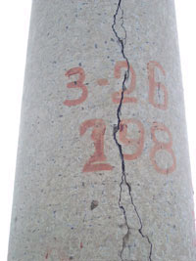
Рисунок. Фрагмент железобетонной опоры с продольной трещиной в бетоне
Ремонт опор
Виды ремонта железобетонных опор в зависимости от типа дефекта приведены в таблицах 1-4.

Таблица 1 – Виды ремонта опор при наличии трещин в бетоне
Конструкция опоры | Характеристика дефекта | Вид ремонта
Центрифугированная или вибрированная опора с ненапряженной или напряженной стержневой арматурой | Поперечные трещины шириной раскрытия менее 0,3 мм | Ремонт не требуется
 | То же шириной раскрытия от 0,3 до 0,6 мм | Поверхность бетона в зоне образования трещин покрасить краской или заделать полимерцементным раствором
 | Поперечные трещины шириной раскрытия более 0,6 мм | Установить бандаж. Если трещины расположены по всей поверхности бетона, то опору заменить
Центрифугированная или вибрированная опора с напряженной арматурой из высокопрочной проволоки (в виде отдельных проволок или прядей) | Поперечные трещины шириной раскрытия до 0,05 мм | Ремонт не требуется
 | То же шириной раскрытия от 0,05 до 0,3 мм | Поверхность бетона в зоне трещин покрасить краской
 | То же шириной раскрытия более 0,3 мм | Установить бандаж. Если зона образования трещин распространяется по всей поверхности бетона, опору заменить
Центрифугированная или вибрированная опора любой конструкции | Продольные трещины шириной раскрытия до 0,05 мм независимо от количества трещин | Ремонт не требуется
Центрифугированная или вибрированная опора любой конструкции | Продольные трещины шириной раскрытия от 0,05 до 0,3 мм независимо от количества трещин | Поверхность бетона в зоне образования трещин закрасить краской
Центрифугированная или вибрированная опора любой конструкции | То же шириной раскрытия от 0,3 до 0,6 мм при количестве трещин не более двух в одном сечении | Трещины заделать полимерцементным раствором
Центрифугированная или вибрированная опора любой конструкции | То же шириной раскрытия более 0,3 мм при количестве трещин более двух в одном сечении | Установить бандаж. При длине трещин более 3 м опору заменить
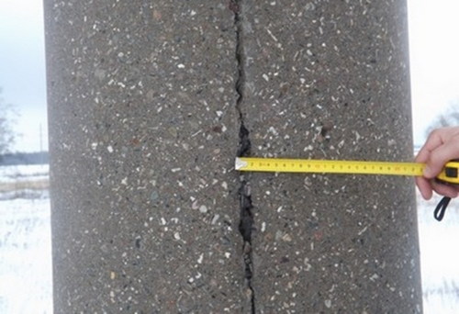
Рисунок. Измерение ширины раскрытия продольной трещины железобетонной опоры

Таблица 2 – Виды ремонта опор при наличии раковин, щелей и пятен на бетоне
Конструкция опоры | Характеристика дефекта | Вид ремонта
Центрифугированная или вибрированная опора любой конструкции | На поверхности бетона выступают темные полосы, расположенные по виткам поперечной арматуры | Поверхность бетона в зоне, где выступают темные полосы, закрасить краской
Центрифугированная или вибрированная опора любой конструкции | Оголена поперечная арматура (на длине не более 1,5-2 м вдоль опоры) | Очистить арматуру от ржавчины. Поверхность бетона, где выступает поперечная арматура, закрасить краской
Центрифугированная или вибрированная опора любой конструкции | Пористый бетон или узкая щель вдоль стойки | Заделать полимерцементным раствором
Центрифугированная или вибрированная опора любой конструкции | На поверхности бетона выступают пятна и потеки цвета ржавчины, свидетельствующие о наличии в бетоне инородных включений (глины, руды) | Поверхность бетона в зоне потеков и пятен закрасить краской
Центрифугированная или вибрированная опора любой конструкции | Шершавая поверхность бетона вследствие отслоения поверхностного слоя толщиной 3-5 мм | Заделать полимерцементным раствором
Центрифугированная или вибрированная опора любой конструкции | В бетоне раковины размером 10х10 мм и глубиной 10 мм | Заделать полимерцементным раствором
Центрифугированная или вибрированная опора любой конструкции | В бетоне раковины или сквозные отверстия площадью до 25 см2 (не более одной раковины или одного отверстия на опору) при толщине бетонной стенки в зоне отверстия не менее проектной | Установить бандаж. При количестве раковин или отверстий более одного опору заменить
Центрифугированная или вибрированная опора любой конструкции | То же при толщине бетонной стенки в зоне отверстия менее проектной | Поверхность бетона в зоне отверстия простучать. При скалывании бетона и увеличении площади отверстия опору заменить
Центрифугированная или вибрированная опора любой конструкции | В бетоне раковина или сквозное отверстие площадью более 25 см² | Опору заменить
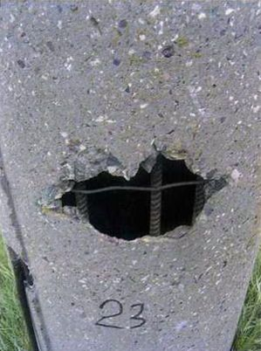
Рисунок. Сквозное отверстие в железобетонной опоре

Таблица 3 – Виды ремонта опор при наличии отклонения стойки от вертикального положения
Конструкция опоры | Характеристика дефекта | Вид ремонта
Центрифугированная или вибрированная опора любой конструкции | Отклонение стойки одностоечной свободностоящей опоры от вертикальной оси на значение, большее ее диаметра вверху | Опору выправить
Центрифугированная или вибрированная опора любой конструкции | Отклонение одностоечной опоры с оттяжками от вертикальной оси вдоль и поперек линии | Опору выправить регулированием тяжения в оттяжках
Центрифугированная или вибрированная опора любой конструкции | Ослабление тяжения тросовых оттяжек | Подтянуть оттяжки до нормального тяжения. Исправить крепления и регулирующие устройства
Центрифугированная или вибрированная опора любой конструкции | Искажение геометрической формы портальной опоры на оттяжках | Выправить опору регулированием тяжения в оттяжках
Центрифугированная или вибрированная опора любой конструкции | Искривление стоек одностоечных свободностоящих опор | Выправить опору, установив оттяжку в сторону, противоположную прогибу
Центрифугированная или вибрированная опора любой конструкции | Искривление стоек железобетонной опоры 330 кВ (ОПО-330, ПГ-330, ПУ-330) при стреле прогиба менее 10 см | Ремонт не требуется
Центрифугированная или вибрированная опора любой конструкции | То же при стреле прогиба более 10 см | Опору выправить регулированием тяжения в оттяжках
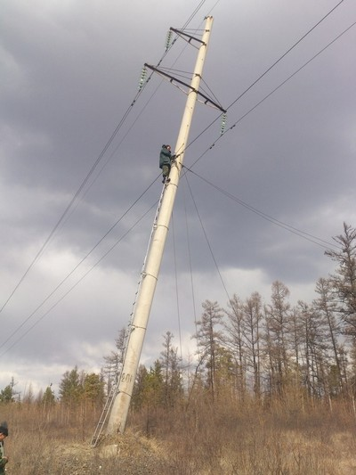
Рисунок. Отклонение опоры от вертикального положения

Таблица 4 – Виды ремонта опор при наличии дефектов в заделке опор
Конструкция опоры | Характеристика дефекта | Вид ремонта
Центрифугированная или вибрированная опора любой конструкции | Грунт в заделке опор не уплотнен: котлован неполностью засыпан грунтом. Признаки коррозии арматуры в фундаментной части опоры | Фундаментную часть опоры очистить от грязи и восстановить гидроизоляцию. Тщательно утрамбовать грунт в пазухе котлована, недостающий грунт досыпать с послойным уплотнением
Центрифугированная или вибрированная опора любой конструкции | Опора заделана в грунт на глубину менее проектной. Ригели находятся на поверхности | Произвести обваловку опоры с досыпкой грунта выше проектной отметки заделки на 30-40 см. Уплотнить досыпанный грунт
Центрифугированная или вибрированная опора любой конструкции | Сколы бетона оголовника фундамента | Расчистить место скола, выправить арматуру, установить опалубку по форме оголовника и забетонировать
Перед нанесением защитных покрытий или заделкой дефектов поверхность бетона следует очистить от грязи и пыли, а отслоения бетона – удалить.
Очистку поверхности бетона и обнаженной арматуры следует производить стальными щетками или скребками; масляные пятна удаляются ветошью, смоченной в бензине, ацетоне или других растворителях.
Применение растворов и краски
Для ремонта железобетонных опор рекомендуется применять полимерцементные растворы и краски. Полимерцементные растворы приготовляются смешиванием цемента и песка с последующим добавлением эмульсии полимера и воды; раствор вовремя приготовления тщательно перемешивается. Составы полимерцементных растворов приведены в РД 34.20.504-94 [скачать/посмотреть].
Полимерцементный раствор следует применять в течение 2 ч после приготовления. При заделке раковин и сколов полимерцементный раствор втирается с помощью шпателя или мастерка в трещину, смоченную предварительно 10 %-ным раствором эмульсии. Спустя час место заделки смачивается водным раствором эмульсии, присыпается сухим цементом и заглаживается гладилкой.
Полимерцементная краска должна готовиться на местепроизводства работ не ранее чем за 3-4 ч до начала работ. Краска наносится в два слоя кистью на поверхность бетона, предварительно увлажненную 10 %-ным раствором полимерной эмульсии. Второй слой наносится через 1-2 ч после первого.
Выполнение бандажей
Железобетонные бандажи, применяемые для ремонта опор с вертикальными трещинами, должны иметь поперечную рабочую арматуру, а для ремонта опор с горизонтальными трещинами – продольную рабочую арматуру. Края бандажа должны на 20 см перекрывать зону разрушения бетона. В месте наложения бандажа поверхность бетона опоры насекается зубилом. Рабочую арматуру бандажа рекомендуется выполнять из стали периодического профиля диаметром 16 мм, нерабочую (поперечную) арматуру – из катанки диаметром 5-7 мм; толщина бетонного слоя должна быть 8-10 см.
После установки арматуры устанавливается опалубка, пространство между поверхностью опоры и опалубкой заполняется бетоном. В местах больших сколов бетона (с обнажением арматуры) крепится арматурная сетка, которая затем заполняется бетоном.
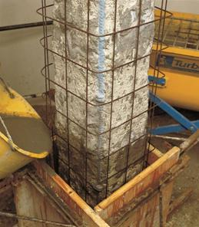
Выправка опор
Выправка промежуточных одностоечных свободностоящих одноцепных и двухцепных опор, имеющих наклон поперек ВЛ, производится созданием тяжения в сторону, противоположную наклону опоры. Тяжение создается с помощью тягового механизма, обеспечивающего плавное увеличение усилия, прилагаемого к тяговому тросу. В качестве тягового механизма может использоваться автомашина с лебедкой или ручная лебедка. Механизм должен быть удален от опоры, подлежащей выправке, на расстояние не менее 1,2 ее высоты. Тяговый трос крепится на опоре на высоте около 4 м от уровня земли.
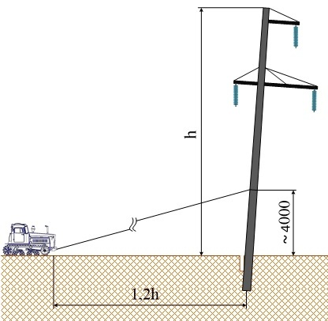
Рисунок. Схема выправки одностоечной свободностоящей опоры
До начала работ по выправке опор со стороны, противоположной наклону опоры, откапывается узкий котлован по диаметру стойки глубиной 1,2-1,5 м. Котлован может выполняться вручную или с помощью механизма (экскаватора, буровой машины).
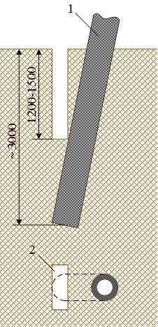
Рисунок. Схема выполнения котлована для выправки опоры: 1 – опора; 2 – котлован.
Выправке подлежат опоры при угле наклона стойки более 1° (т.е. при отклонении вершины опоры от вертикального положения более чем на 25-40 см при длине стоек от 16 до 26 м). При наклоне стойки опоры на угол более 3° от вертикали выправка должна производиться немедленно.
В скальных и мерзлых грунтах выправка опор запрещается.
Выправка опоры с оттяжками производится следующим образом:
- опор с тросовыми оттяжками – изменением длины и тяжения в тросах оттяжек путем подтягивания гаек анкерных U-образных болтов;
- опор с оттяжками из круглой стали (стержневой арматуры) – регулированием длины оттяжек с помощью талрепов.
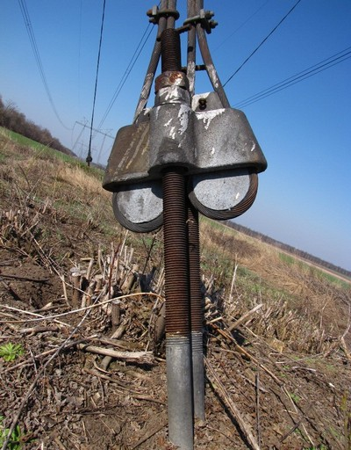
Рисунок. Натяжное устройство оттяжки опоры воздушной линии электропередачи
Все виды оттяжек опор (в том числе оттяжки внутренних связей опор, шпренгельные оттяжки траверс и др.) независимо от их конструктивного выполнения (из тросов, круглой стали) должны быть натянуты без видимой слабины.

Отыскание замыкания на землю на воздушных линиях 6-35 кВ.

Главной задачей персонала электрических сетей является содержание оборудования в состоянии эксплуатационной готовности. Наиболее частым видом повреждения в электросетях является замыкание одной из фаз на землю, которое составляет до 80% всех повреждений. Эти замыкания возникают вследствие пробоя изоляции или обрыва проводов воздушной линии. Работа электрической сети с замыканием на землю допускается в течении определенного времени, но является крайне нежелательной. В этом режиме повышается напряжение двух неповрежденных фаз, что увеличивает вероятность перекрытия изоляции этих фаз и отключение воздушной линии. Эксплуатационный персонал обязан отыскать и устранить повреждение в кратчайший срок.
О появлении замыкания на землю в сети персонал подстанции узнает по приборам контроля изоляции. При замыкании на землю одной из фаз показания прибора, контролирующего изоляцию этой фазы, будут равны нулю при металлическом замыкании. При замыкании через сопротивления показания уменьшатся, а показания приборов двух других фаз возрастут в раз при металлическом замыкании и увеличатся при замыкании через сопротивление.
В высоковольтных сетях с изолированной нейтралью, контроль изоляции легко реализовать при помощи трёх вольтметров. Вольтметры подключаются к контактам основной вторичной обмотки трёхфазного трёхобмоточного трансформатора напряжения (например, типа НТМИ, возможно применять однофазные трансформаторы напряжения).
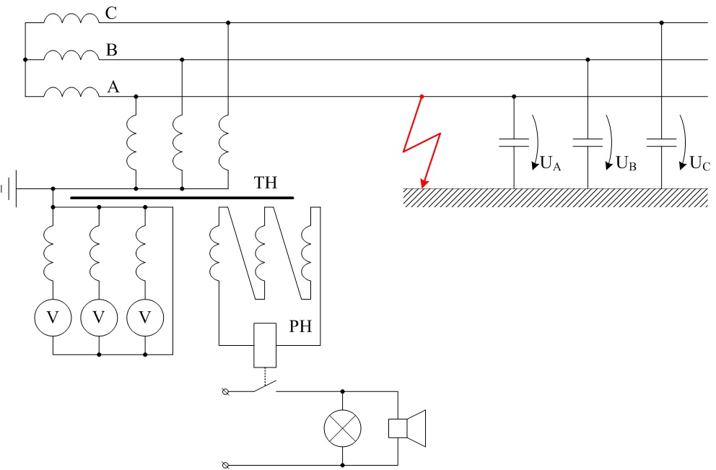
Рисунок. Принципиальная схема контроля изоляции (замыкания на землю) с помощью вольтметров: ТН – измерительный трансформатор напряжения; РН – реле контроля фаз.
При нарушении изоляции любой из фаз (замыкании на землю) величина напряжения на этой фазе упадёт, а величины напряжения на двух других неповреждённых фазах – возрастут. Более того, при пробое изоляции и металлическом замыкании фазы на землю, вольтметр на повреждённой фазе покажет нуль, а величины напряжения на других фазах возрастут в 1,73 раза и вольтметры покажут линейные напряжения.
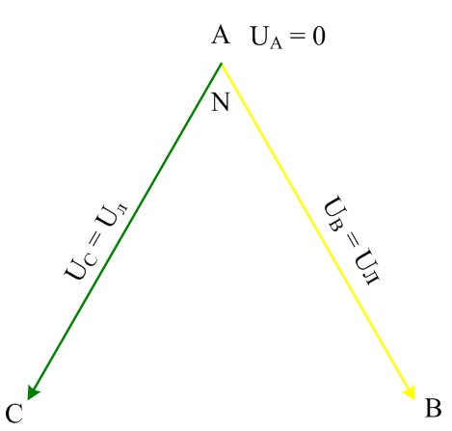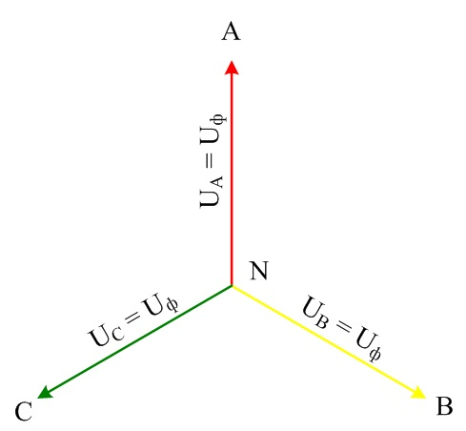 | 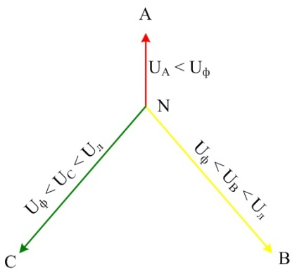
а б | в
Рисунок. Диаграмма фазных напряжений: а – в нормальном режиме; б – при замыкании фазы А на землю через сопротивление; в – при металлическом замыкании фазы А.
О критическом снижении изоляции фазы, оперативный персонал может узнать и по работе сигнальных устройств. Таким устройством часто выступает реле контроля изоляции, которое подключают к выводам дополнительной вторичной обмотки измерительного трансформатора напряжения, собранной по схеме разомкнутого треугольника. При возникновении замыкания на землю, на этой обмотке формируется напряжение нулевой последовательности, реле контроля фаз срабатывает и подаёт сигнал.
После обнаружения поврежденной линии, если нагрузка этой линии не может быть немедленно снята без ущерба для потребителей, поврежденные линии по возможности изолируются от основной цепи. Персонал должен учитывать, что замыкание на землю через некоторое время перейдет в междуфазное, поэтому надо действовать быстро.
Отыскание места однофазных замыканий на землю осуществляется с помощью переносных приборов, измеряющих вблизи ВЛ уровень магнитного поля токов нулевой последовательности. Организации, эксплуатирующие электрические сети, должны быть оснащены переносными приборами для определения мест замыкания на землю воздушных линий 6-35 кВ. Наиболее широко в энергосистемах используются переносные приборы серии ПОИСК, КВАНТ, СПЕКТОР и др. Все перечисленные приборы работают на магнитоэлектрическом принципе.
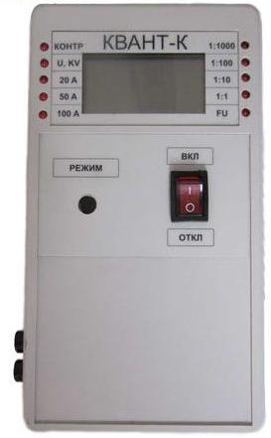
Рисунок. Прибор «Квант-К» для контроля тока нагрузки и определения мест повреждения в распределительных электросетях
Применение этих приборов в первую очередь обуславливается возможностью отыскания места повреждения в электрических сетях без поочередного отключения линии и, следовательно, без перерыва энергоснабжения потребителей. В случае возникновения большого переходного сопротивления в месте замыкания на землю, изоляция может дожигаться с помощью передвижной установки до значения необходимого для определения скрытого повреждения линии с помощью переносных приборов. При этом значительно сокращаются трудозатраты персонала по отысканию места повреждения в электрических сетях.
Подготовка к работе. Поиск повреждения на воздушных линиях выше 1кВ производится по наряду. До выезда на поиск повреждения ВЛ необходимо проверить исправность прибора в основных режимах. Следует поднести прибор к проводу питания какого-либо электроприбора, при приближении прибора правой стороной перпендикулярно проводу показания прибора должны заметно увеличиваться, при исправности стрелка прибора должна находится в приделах 45-75% шкалы.
Определение места замыкания. Определение места замыкания начинается с определения поврежденной ВЛ. Для этого необходимо произвести измерения магнитного поля вблизи всех ВЛ, отходящих от шин питающей подстанции. Измеряющий должен подойти к одной из отходящих ВЛ вблизи выхода ее из территории подстанции на расстояние 5-8 метров от оси ВЛ, стать лицом к ВЛ, держа прибор перед собой перпендикулярно оси ВЛ, при этом руки оператора должны быть расположены в районе органов управления прибора.
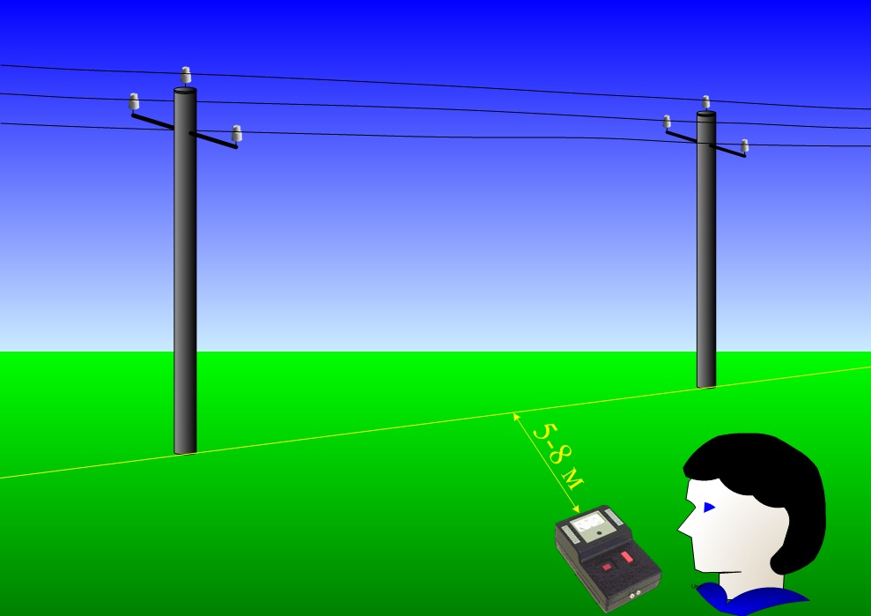
Устанавливается необходимый режим чувствительности, при котором стрелка прибора не зашкаливает. Показания прибора и режим чувствительности следует запомнить, такие же измерения производятся вблизи других отходящих воздушных линий. Повреждение ВЛ определяется по максимальному из всех измерений показаний прибора. После определения поврежденной воздушной линии измерения производятся в местах разветвлений этой воздушной линии. Показания на поврежденном ответвлении значительно больше, чем на неповрежденном. Для определения места повреждения на поврежденном ответвлении производится последовательное измерение вдоль этого ответвления. Переход через место повреждения определяется по резкому снижению показаний прибора.
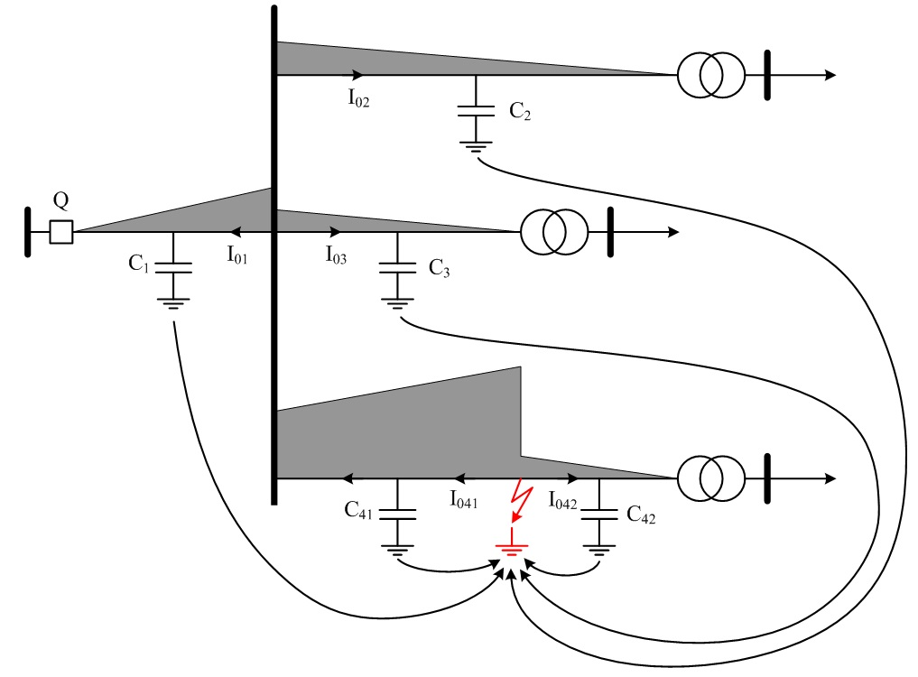
Рисунок. Схема сети и эпюры показаний прибора в различных ее участках
Рекомендуется производить измерения в том же режиме чувствительности, в котором производились измерения при отыскании поврежденной ВЛ на подстанции.
В процессе поиска места повреждения возможно самоустранение замыкания, а так же отключения поврежденной ВЛ релейной защитой при переходе однофазного замыкания в междуфазное, поэтому рекомендуется в процессе поиска контролировать наличие в сети замыкания на землю, для этого при измерении на подстанции на расстоянии 5-6 метров от любой из ВЛ прибор переводят в режим измерения напряжения и запоминают показания прибора. Примерно такие же показания будут при измерении в любой точки сети при таком же удалении от ВЛ, если замыкание сети сохранится. При отыскании замыкания показания прибора уменьшатся в 5-10 раз, а при отсутствии напряжения, в случае отключения ВЛ, будут близки к нулю.
Использование переносных приборов для определения мест повреждения в распределительных электрических сетях – это малые затраты, удобства и оперативность.
ПТБ при отыскании места замыкания на землю. В месте замыкания на землю появляется опасность поражения людей и животных шаговым напряжением. Обнаружив оборванный и лежащий на земле провод, запрещается приближаться на расстояние не менее 8 метров к лежащему на земле проводу. Запрещается приближаться к железобетонным опорам при наличии признаков протекания тока замыкания на землю: возникновении электрической дуги на стойках, а в местах заделки опоры в грунт испарении влаги из почвы. Следует организовать охрану, установить предупреждающие знаки или плакаты, сообщить о происшедшем диспетчеру РЭС.
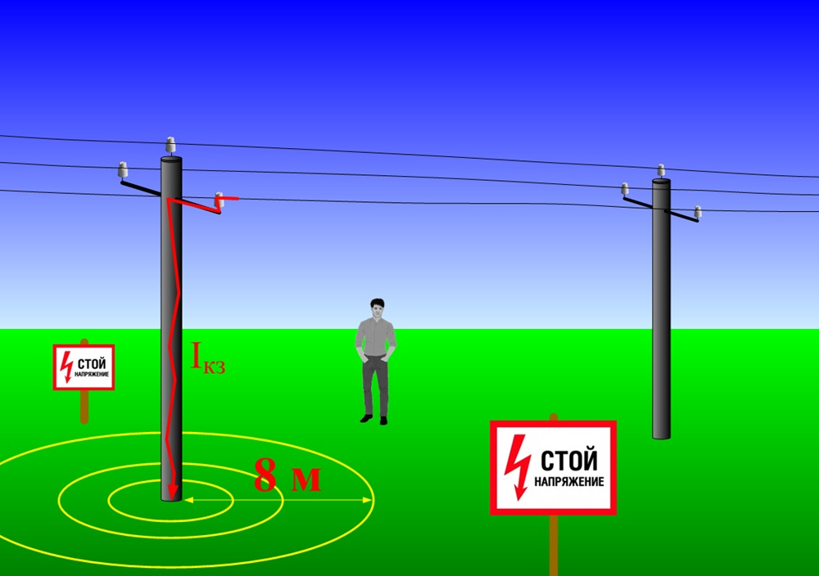
Ниже приведен видеофильм в котором показаны правила наложения переносного заземления на ВЛ 10 кВ

Правила охраны электрических сетей.
Развитие жилищно-бытового и дорожного строительства, реконструкция подземного и дорожного хозяйства существующих городов при одновременно большой доступности и уязвимости линий электропередачи создает постоянную угрозу и возможность их повреждения при производстве работ. Если распределительные устройства, электросети распределительных пунктов и трансформаторных подстанций размещены в закрытых помещениях, заперты и доступны лишь узкому кругу лиц, а работа в них регламентируется правилами, то трассы воздушных и кабельных линий доступны многим организациям, проводящим различные виды работ.
При эксплуатации электрических сетей должны строго соблюдаться правила охраны электрических сетей и контролироваться их выполнение.
Охрана электрических сетей и контроль выполнений правил охраны осуществляется эксплуатирующими предприятиями и организациями, в ведении которых находятся электрические сети.
Организация, эксплуатирующая электрические сети, должна информировать предприятия и организации, находящиеся в районе прохождения линий электропередачи о требованиях правил охраны электрических сетей.
Для обеспечения сохранности электрических сетей, создания нормальных условий эксплуатации, предотвращения несчастных случаев отводятся земельные участки, устанавливаются охранные зоны минимально допустимого расстояния от электрических сетей до зданий и сооружений земной и водной поверхностей, прокладываются просеки в лесных массивах и зеленых насаждениях.
Охранные зоны электрических сетей устанавливаются:
- вдоль воздушных линий электропередачи – в виде земельного участка и воздушного пространства, ограниченных вертикальными плоскостями, отстоящими по обе стороны линий от крайних проводов, при не отклоненном их положении на расстоянии, зависящим от напряжения линии.
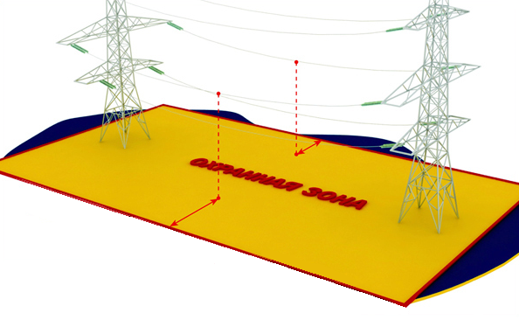
Класс напряжения, кВ | Расстояние, м
до 1 | 2
6, 10 | 10
35 | 15
110 | 20
150, 220 | 25
330, 500, ± 400 | 30
750, ± 750 | 40
1150 | 55
- вдоль переходов воздушной линии через водоемы – в виде воздушного пространства над водной поверхностью водоемов, ограниченных вертикальными плоскостями, отстоящими по обе стороны линии от крайних проводов, при их не отклоненном положении для судоходных водоемов на расстоянии 100 метров, для не судоходных − на расстоянии предусмотренном для установления охранных зон вдоль воздушной линии.
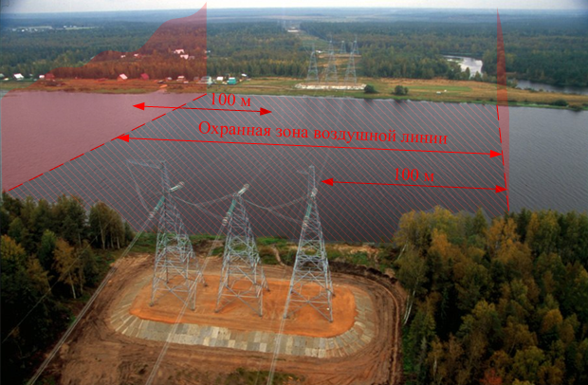
Рисунок. Охранная зона ВЛ вдоль перехода через судоходную реку
- вдоль подземных кабельных линий – в виде земельного участка, ограниченного вертикальными плоскостями, отстоящими по обе стороны линии от крайних кабелей на расстоянии 1 метра.
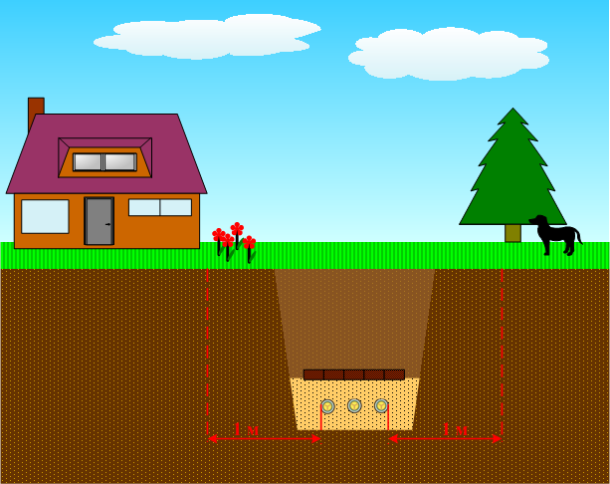
- вдоль подводных кабельных линий – в виде водного пространства от водной поверхности до дна, ограниченного вертикальными плоскостями, отстоящими по обе стороны линии от крайних кабелей на расстоянии 100 метров.
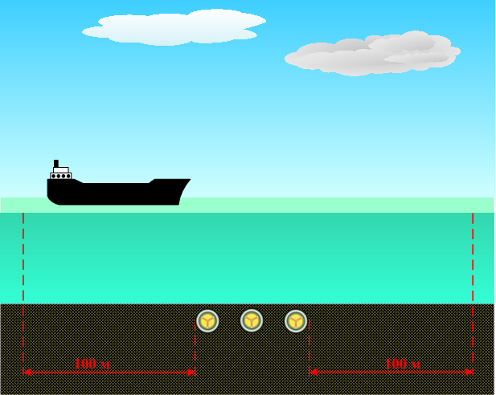
Земельные участки, входящие в охранные зоны электрических сетей, не изымаются у землепользователей, используются ими для проведения сельскохозяйственных и иных работ с обязательным соблюдением правил охраны электрических сетей. Сельскохозяйственные работы в охранных зонах воздушных линий производятся с предварительным уведомлением предприятий, в ведении которых находятся ЛЭП.
Плановый ремонт, реконструкция, модернизация ВЛ, проходящей по сельскохозяйственным угодьям должны производиться по согласованию землепользователями и, как правило, в период, когда эти угодья не заняты сельскохозяйственными культурами. После выполнения указанных работ, организация, эксплуатирующая электрические сети, должна привести земельные угодия в состояние, пригодное для их использования по целевому назначению, а также возместить землепользователям убытки, причиненные при производстве работ.
Вдоль воздушных линий, периметр подстанций, вдоль распределительных устройств, находящихся в лесных массивах и зеленых насаждениях, для поддержания установленной ширины просек должна периодически производиться расчистка от кустарников, обрезка деревьев по согласованию с лесоохранными организациями. Таким же образом должны быть вырублены отдельные деревья, растущие вне просеки и угрожающие падением на провода или опоры ЛЭП.
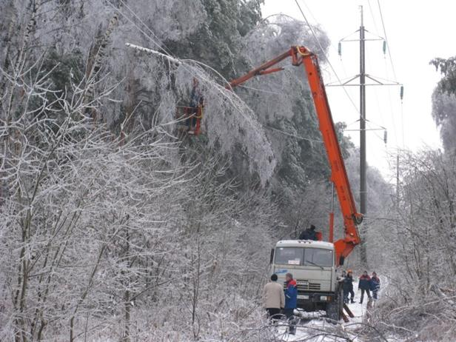
Рисунок. Расчистка трассы воздушной линии
При прохождении ВЛ по территории фруктовых садов, с насаждением высотой не более 4 м, вырубка просек не обязательна.
Следует избегать вырубки лесозащитных насаждений, расположенных вдоль железных дорог и водных пространств.
Антикоррозионные покрытия металлических деталей электроустановок должны восстанавливаться по мере необходимости по распоряжению технического руководителя энергообъекта.
ВЛ напряжением выше тысячи вольт, подверженных интенсивному гололедообразованию, должна осуществляться плавка гололеда электрическим током.
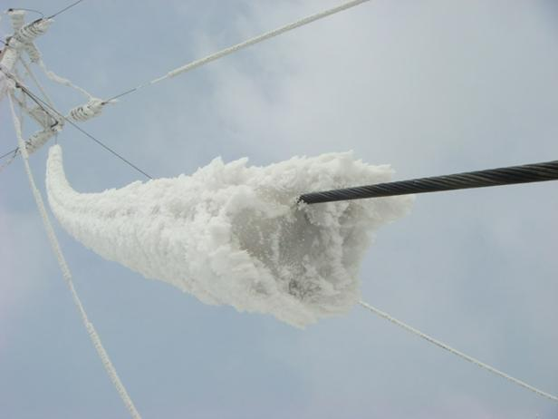
На участках ЛЭП, подверженных интенсивному загрязнению, должна применяться специальная или усиленная изоляция и при необходимости выполняться чистка изоляции, замена загрязненных изоляторов.
В зонах интенсивных загрязнений изоляции птицами и в местах их массового гнездования должны устанавливаться специальные устройства исключающие возможность перекрытий, а также отпугивающие птиц и не угрожающие их жизни.
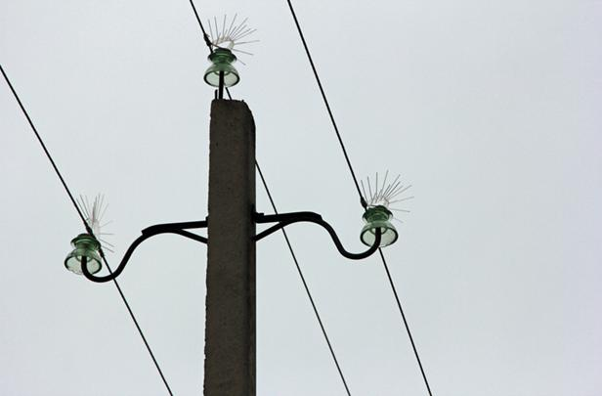
Организацией, эксплуатирующей электрические сети, должны содержаться в исправном состоянии:
  - сигнальные знаки на берегах в местах пересечения воздушной или кабельной линии с судоходной или сплавной рекой, озером, водохранилищем, каналом;
  - устройства светоотражения, установленные на опорах или проводах ВЛ;
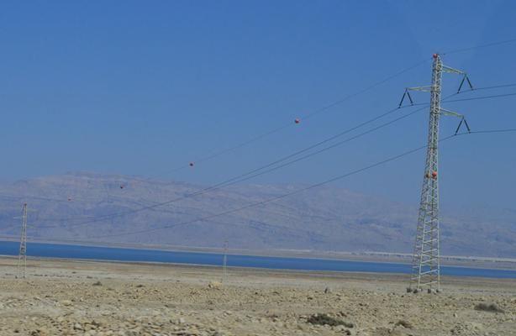
  - постоянные знаки, установленные на опорах, ограждениях и конструкциях, в соответствии с проектом и нормативно-техническими документами.
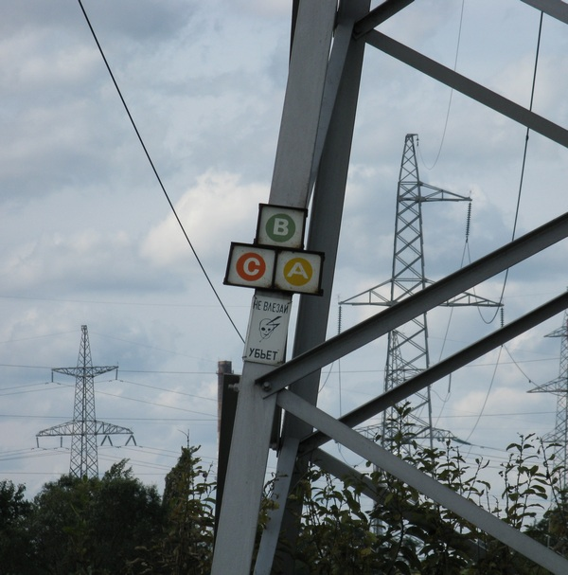
В местах пересечения ВЛ с автомобильными дорогами, по которым предусматривается передвижение транспортных средств с высотой более 3 м, должны устанавливаться дорожные знаки, указывающие допустимую высоту движущегося транспорта с грузом.
Организация, эксплуатирующая электрические сети, должна следить за исправностью:
  - дорожных знаков, ограждений, габаритов, устанавливаемых на пересечениях ВЛ с автомобильными дорогами;
  - дорожных знаков, устанавливаемых на пересечениях ВЛ 330 кВ и выше с автомобильными дорогами, запрещающих остановку транспорта в охранных зонах этих ВЛ.
Установка и обслуживание указанных знаков производятся организацией, в ведении которой находятся автомобильные дороги.
В охранных зонах электрических сетей без письменного согласия предприятий, в ведении которых находится эти сети, запрещается:
  - производить строительство, капитальный ремонт, реконструкцию или снос любых зданий и сооружений;
  - осуществлять всякого рода горные, погрузочно-разгрузочные, дноуглубительные, землечерпальные, взрывные, мелиоративные работы;

  - производить земляные работы на глубине более 0,3 м, а на вспахиваемых землях на глубине более 0,45 м, а также планировку грунта.
Предприятия, организации, учреждения, получившие письменное согласие на ведение указанных работ в охранных зонах электрических сетей, обязаны соблюдать все условия, обеспечивающие сохранность этих сетей.
Запрещается в охранных зонах производить какие-либо действия, которые могут нарушить нормальную работу электрических сетей, привести их к повреждению или к несчастным случаям. И в частности:
  - размещать автозаправочные станции и иные хранилища горюче-смазочных материалов;
  - посторонним лицам находиться на территории и в помещениях электросетевых сооружений, открывать двери и люки электросетевых сооружений;

  - загромождать подъезды и подходы к объектам электрических сетей;
  - набрасывать на провода, опоры и приближать к ним посторонние предметы, а также подниматься на опоры;
  - устраивать всякого рода свалки;
  - складировать корма, удобрения, солому, торф, дрова и другие материалы;
  - разводить огонь;
  - подниматься на малых летательных аппаратах;
  - производить работы ударными механизмами;
  - сбрасывать тяжести массой свыше 5 тонн;
  - устраивать спортивные площадки для игр, стадионы, рынки, остановочные пункты, общественного транспорта, кроме железнодорожного;
  - устраивать стоянки всех видов машин и механизмов.
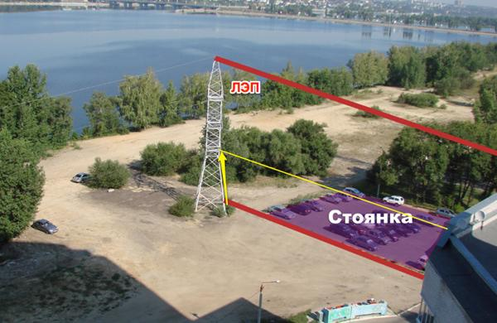
Рисунок. Стоянка в охранной зоне ВЛ
Материалы фактического положения ЛЭП, оформленные в установленном порядке, должны быть переданы в органы местного самоуправления для нанесения их на соответствующие карты землепользования.
Органы местного самоуправления выдают сведения о местонахождении ЛЭП заинтересованным предприятиям, организациям и учреждениям.
При совпадении охранной зоны ЛЭП с охранными зонами других объектов (полосой отвода земли для железных или автомобильных дорог, охранными зонами трубопроводов, линий связи, иных ЛЭП) проведение работ, связанное с эксплуатацией этих объектов, осуществляется заинтересованными предприятиями, организациями и учреждениями по согласованию между ними.
Работникам предприятий, в ведении которых находятся электрические сети, предоставляется право беспрепятственного доступа в установленном порядке к объектам сетей, расположенных на территории других предприятий, организаций и учреждений для их ремонта и технического обслуживания.
Предприятия, организации, учреждения и граждане, в охранных зонах электрических сетей и вблизи них обязаны выполнять требования работников предприятий, в ведении которых находятся электрические сети.
Предприятия, в ведении которых находятся электрические сети, имеют право приостановить работы, выполняемые другими предприятиями, организациями, учреждениями или гражданами в охранных зонах сетей с нарушением требований правил охраны электрических сетей.
Должностные лица и граждане, виновные в нарушении требований правил охраны электрических сетей, привлекаются к ответственности в установленном порядке.+

Измерения, проверки и работы на трассе воздушных линий, проходящих в зонах древесно-кустарниковой растительности (насаждений)
При вводе воздушной линии в эксплуатацию и периодически в процессе эксплуатации на трассе линии проводится измерение ширины просеки, высоты деревьев и кустарников под проводами, расстояний от элементов воздушных линий до стволов деревьев и их кроны. Измерения проводятся в соответствии с СТП 09110.20.366-08 [скачать/просмотреть документ], ПУЭ [скачать/просмотреть документ] и Правилами охраны электрических сетей [скачать/просмотреть документ].
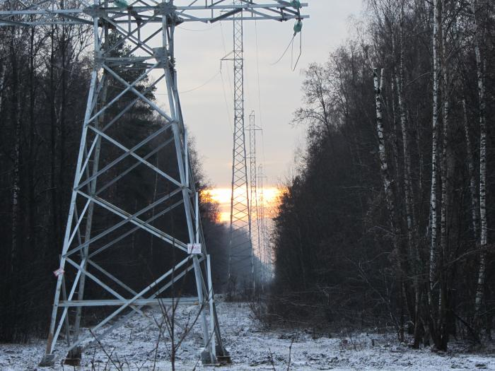
Расстояния и ширина просек должны соответствовать ПУЭ и Правилам охраны электрических сетей.

Таблица - Наименьшее расстояние по горизонтали между проводами ВЛ и кронами деревьев.
Напряжение ВЛ, кВ | До 20 | 35-110 | 150-220 | 330-500 | 750м
Наименьшее расстояние, м | 3 | 4 | 5 | 6 | 7
При прохождении ВЛ до 1 кВ с неизолированными проводами по лесным массивам и зеленым насаждениям вырубка просеки не обязательна. При этом расстояние от проводов при наибольшей стреле провеса или наибольшем отклонении до деревьев и кустов должно быть не менее 1 м.
Расстояние от изолированных проводов до зеленых насаждений должно быть не менее 0,5 м.
На ВЛ с неизолированными проводами измерение ширины просеки проводится не реже одного раза в 3 года, измерение высоты деревьев и кустарников под проводами – по мере необходимости.
Для поддержания установленной ширины просек должна периодически производиться расчистка от кустарников, обрезка деревьев по согласованию с лесоохранными организациями. Таким же образом должны быть вырублены отдельные деревья, растущие вне просеки и угрожающие падением на провода или опоры ЛЭП. Расширение трассы ВЛ и вырубка угрожающих падением на провода ВЛ деревьев выполняются по наряду.
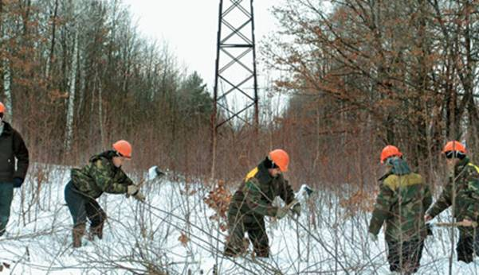
При прохождении ВЛ по территории фруктовых садов, парков, другим территориям используемым для выращивания деревьев и кустарников, с насаждением высотой не более 4 м, вырубка просек не обязательна. Следует избегать вырубки лесозащитных насаждений, расположенных вдоль железных дорог и водных пространств.
Предприятия (организации), в ведении которых находятся электрические сети должны содержать просеки в пожаробезопасном состоянии. При прохождении ВЛ выше 1 кВ с деревянными опорами по лесам на расстоянии 2 м вокруг каждой стойки опоры обустраивается канава глубиной 0,4 м и шириной 0,6 м, либо на площади радиусом 2 м вокруг каждой стойки удаляется трава и кустарники.
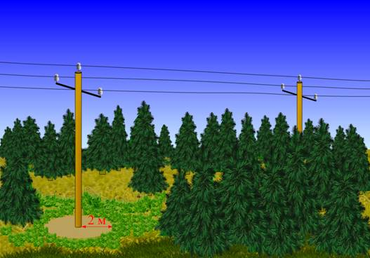
Обрезка деревьев, растущих в непосредственной близости к проводам воздушных линий, производится предприятиями (организациями), в ведении которых находятся эти линии. При прохождении ВЛ через парки, сады и другие многолетние насаждения обрезка деревьев производится предприятиями (организациями), в ведении которых находятся эти линии, а при обоюдном согласии – предприятиями, организациями и учреждениями, на балансе которых находятся эти насаждения, или гражданами – владельцами садов и других многолетних насаждений в порядке, определяемом предприятием (организацией), в ведении которого находятся линии электропередачи.
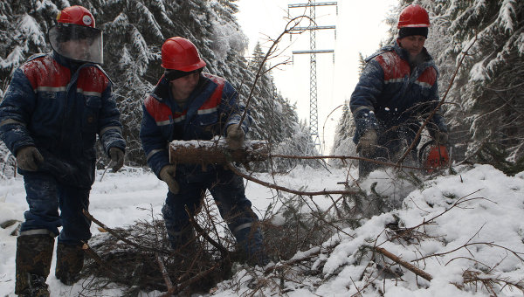
Для предотвращения аварий и ликвидации их последствий на линиях электропередачи предприятиям (организациям), в ведении которых находятся эти линии, разрешается вырубка отдельных деревьев в лесных массивах и в лесозащитных полосах, прилегающих к трассам этих линий, с последующим оформлением лесорубочных билетов (ордеров) в установленном порядке.

Методика восстановления электроснабжения потребителей в сельской местности при повреждении на ВЛ 10 кВ
Сложность восстановления электроснабжения потребителей в сельской местности обусловлена невысокой степенью оснащенности сельских сетей коммутационными аппаратами и средствами автоматики. Если на питающих подстанциях 35/10 кВ отсутствуют устройства обнаружения или выделения повреждений – применяется последовательная методика отыскания поврежденного участка ВЛ 10 кВ. В этом случае восстановление электроснабжения потребителей при повреждении ВЛ 10 кВ выполняется силами оперативно-выездных бригад (ОВБ) и ремонтного персонала (по мере необходимости). Процесс восстановления работоспособности ВЛ 10 кВ состоит из следующих этапов:
- поиск поврежденного участка;
- локализация поврежденного участка;
- включение тех нагрузок, которые могут быть включены при отсутствии в схеме поврежденного участка, (включение неповрежденных участков);
- обход поврежденного участка;
- ремонт поврежденного участка и включение нагрузок, отключенных к началу ремонта.
Рассмотрим в качестве примера алгоритм поиска повреждения и восстановления электроснабжения при аварийном отключении ВЛ 10 кВ, когда место повреждения находится на участке между секционирующими линейными разъединителями РЛ2 и РЛ3.
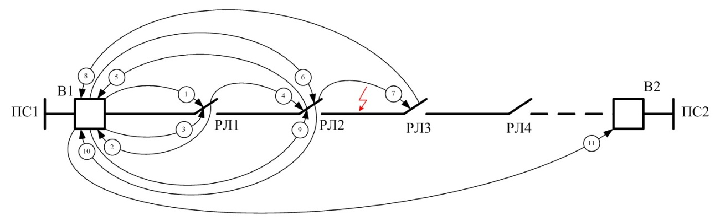
Рисунок. Процесс поиска повреждений и восстановления электроснабжения при аварийном отключении ВЛ
При аварийном отключении выключателя воздушной линии 10 кВ оперативно-выездная бригада выполняет пробное включение отключившегося выключателя В1 на подстанции ПС1. Если включение оказывается неуспешным, значит в линии присутствует устойчивое короткое замыкание. В случае отсутствия дополнительной информации о месте или направлении повреждения, оперативно-выездная бригада выполняет следующие действия:
- Выезд к секционируещему разъеденителю РЛ1 с целью его отключения для локализации участка от подстанции ПС1 до разъеденителя РЛ1.
- Переезд от секционируещего разъеденителя РЛ1 к подстанции ПС1 с целью пробного включения высоковольтного выключателя В1. Если включение В1 будет неуспешным, значит место короткого замыкания находится на участке ПС1 – РЛ1, если включение В1 прошло успешно, значит на участке ПС1 – РЛ1 короткое замыкание отсутствует. Допустим, что включение В1 было успешным.
- (В случае успешного включения В1) – выезд к секционируещему разъеденителю РЛ1 с целью его включения.
- Переезд к секционируещему разъеденителю РЛ2 с целью его отключения для локализации участка от подстанции ПС1 до разъеденителя РЛ2.
- Переезд от секционируещего разъеденителя РЛ2 к подстанции ПС1 с целью пробного включения высоковольтного выключателя В1. Если включение В1 будет неуспешным, значит место короткого замыкания находится на участке РЛ1 – РЛ2, если включение В1 прошло успешно, значит на участке РЛ1 – РЛ2 короткое замыкание отсутствует. Допустим, что включение В1 было успешным.
- (В случае успешного включения В1) – выезд к секционируещему разъеденителю РЛ2 с целью его включения.
- Переезд к секционируещему разъеденителю РЛ3 с целью его отключения для локализации участка от подстанции ПС1 до разъеденителя РЛ3.
- Переезд от секционируещего разъеденителя РЛ3 к подстанции ПС1 с целью пробного включения высоковольтного выключателя В1. Если включение В1 будет неуспешным, значит место короткого замыкания находится на участке РЛ2 – РЛ3, если включение В1 прошло успешно, значит на участке РЛ2 – РЛ3 короткое замыкание отсутствует. Допустим, что включение В1 было неуспешным.
- Выезд к секционируещему разъеденителю РЛ2 с целью его отключения для локализации места повреждения на участке РЛ2 – РЛ3.
- Переезд на подстанцию ПС1 с целью включения В1 для подачи питания на участок линии ПС1 – РЛ2.
- Переезд на подстанцию ПС2 с целью включения В2 для подачи питания на участок линии ПС2 – РЛ3.
Затем ОВБ переезжает к поврежденному участку и обходит его с целью установления точного места повреждения. В зависимости от характера повреждения ремонт выполняется силами оперативно-выездной бригады или с привлечением ремонтной бригады. Полное восстановление электроснабжения потребителей ВЛ-10 кВ завершается подачей напряжения на отремонтированный участок

